Вносится главой Отрадо-Ольгинского
сельского поселения Гулькевичского
района

Проект
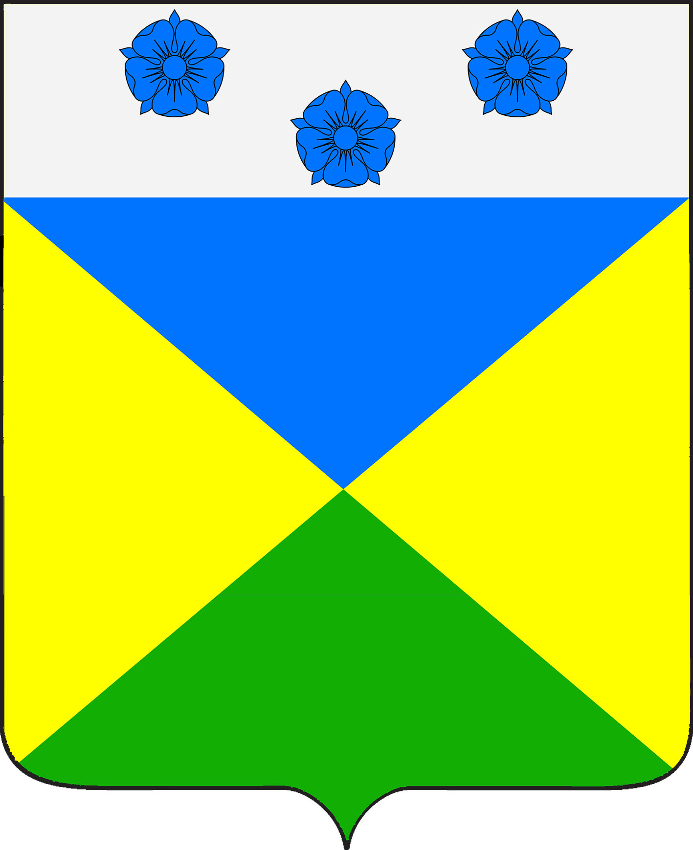

СОВЕТ ОТРАДО-ОЛЬГИНСКОГО СЕЛЬСКОГО ПОСЕЛЕНИЯ
ГУЛЬКЕВИЧСКОГО РАЙОНА

РЕШЕНИЕ

от____________ №____________
село Отрадо-Ольгинское

О даче согласия администрации Отрадо-Ольгинского
сельского поселения Гулькевичского района на заключение
договора аренды нежилых помещений, расположенных
в здании дома культуры с.Отрадо-Ольгинское

Рассмотрев инициативу главы Отрадо-Ольгинского сельского поселения Гулькевичского района С.Н.Чистоусова о даче согласия администрации Отрадо-Ольгинского сельского поселения Гулькевичского района на заключение договора аренды нежилых помещений расположенных в здании дома культуры с.Отрадо-Ольгинское, в целях привлечения дополнительных денежных средств в бюджет Отрадо-Ольгинского сельского поселения Гулькевичского района, руководствуясь статьей 17.1 Федерального закона от 26 июля 2006 г. № 135-ФЗ «О защите конкуренции», приказом Федеральной антимонопольной Службы Российской Федерации от 10 февраля 2010 г. № 67 «О порядке проведения конкурсов или аукционов на право заключения договоров аренды, договоров безвозмездного пользования, договоров доверительного управления имуществом, иных договоров, предусматривающих переход прав в отношении государственного или муниципального имущества, и перечне видов имущества, в отношении которого заключение указанных договоров может осуществляться путем проведения торгов в форме конкурса», решением 42 сессии II созыва Совета Отрадо-Ольгинского сельского поселения Гулькевичского района от 20 декабря 2012 г. № 4 «Об утверждении Положения о порядке владения, пользования и распоряжения имуществом, находящимся в муниципальной собственности Отрадо-Ольгинского сельского поселения Гулькевичского района», Совет Отрадо-Ольгинского сельского поселения Гулькевичского района р е ш и л:
1. Дать согласие администрации Отрадо-Ольгинского сельского поселения Гулькевичского района на заключение договора аренды нежилых помещений № 31, 35, 37, 49 общей площадью 82,0 кв. м, расположенных в здании дома культуры по адресу: Краснодарский край, Гулькевичский район, с. Отрадо-Ольгинское, ул. Красная, сроком на 5 (пять) лет.

2. Поручить администрации Отрадо-Ольгинского сельского поселения Гулькевичского района в соответствии со статьей 17.1 Федерального закона от 26 июля 2006 г. № 135-ФЗ «О защите конкуренции» и приказом Федеральной антимонопольной службы от 10 февраля 2010 г. № 67 «О порядке проведения конкурсов или аукционов на право заключения договоров аренды, договоров безвозмездного пользования, договоров доверительного управления имуществом, иных договоров, предусматривающих переход прав в отношении государственного или муниципального имущества, и перечне видов имущества, в отношении которого заключение указанных договоров может осуществляться путем проведения торгов в форме конкурса» провести необходимые действия по реализации пункта 1 настоящего решения.
3. Контроль за выполнением настоящего решения возложить на депутатскую комиссию Совета Отрадо-Ольгинского сельского поселения Гулькевичского района по бюджету, налогам, сборам, муниципальной собственности, экономике, торговле, предпринимательству и инвестиционной политике.
4. Решение вступает в силу со дня его подписания.

Глава  Отрадо-Ольгинского сельского поселения Гулькевичского района  ________________С.Н. Чистоусов |  | Председатель Совета  Отрадо-Ольгинского сельского поселения Гулькевичского района  _______________Т.Н. Мавренкова

